Créer des groupes aléatoires

Étape 1 : Accéder à l'interface "Participants" du cours
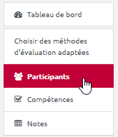

Étape 2 : Accéder à l'interface "Groupes"
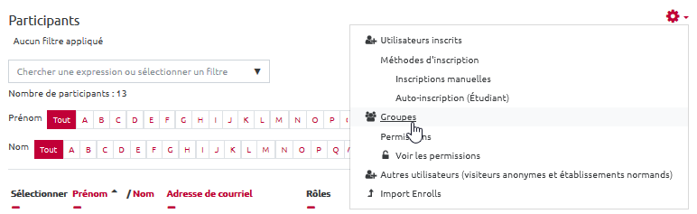

Étape 3 : Cliquer sur "Créer des groupes automatiquement"
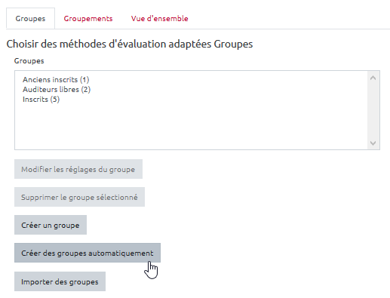

Étape 4 : Indiquer le nom que doivent porter les groupes
 | Le caractère arobase (@) peut être utilisé pour créer des groupes contenant des lettres. Par exemple, « Groupe @ » générera des groupes nommés « Groupe A », « Groupe B », « Groupe C », etc.Le caractère dièse (#) peut être utilisé pour créer des groupes contenant des nombres. Par exemple, « Groupe # » générera des groupes nommés « Groupe 1 », « Groupe 2 », « Groupe 3 », etc.
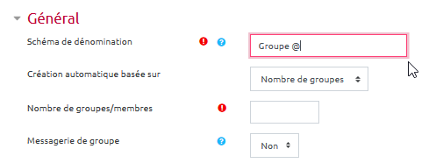

Étape 5 : Indiquer le nombre de groupes qui doivent être créés
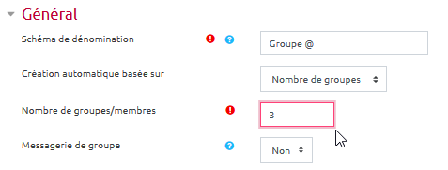

Étape 6 : Si besoin, choisir le groupe dans lequel piocher les participants
 | Cette option est utile si la constitution des groupes aléatoires ne concerne pas tous les inscrits au cours. Avant d'activer cette option, vérifier si la liste des participants au cours correspond bien à la liste des personnes à inclure dans les nouveaux groupes définis aléatoirement dans cette procédure.
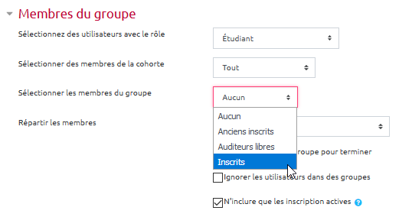

Étape 7 : Valider la demande de création des groupes aléatoires


